Cara Menghitung Daya Blower/Fan
Sebelum Daya dari blower/ fan dapat dihitung, sejumlah parameter operasi harus diukur, termasuk kecepatan udara, head tekanan, suhu aliran udara pada fan. Dalam rangka mendapatkan gambaran operasi yang benar harus diyakinkan bahwa:
- Fan dan komponennya beroperasi dengan benar pada kecepatannya
- Operasi berada pada kondisi stabil; suhu, berat jenis, resistansi sistim yang stabil dll.
Disini akan dihitung daya dari blower dan Perhitungan efisiensi blower/fan, perhitungan dibagai beberapa tahap agar dapat mudah dimengerti :
Tahap 1: Menghitung berat jenis gas
Tahap pertama adalah menghitung berat jenis udara atau gas dengan menggunakan
persamaan sebagai berikut:
Berat jenis gas (γ)=273 x 1,293/ 273 + t ⁰C
Dimana, t ºC = Suhu udara atau gas pada kondisi ditempat
Tahap 2: Mengukur kecepatan udara dan menghitung kecepatan udara rata-rata
Kecepatan udara dapat diukur dengan menggunakan sebuah tabung pitot dan manometer,atau dengan sensor aliran (instrumen tekanan diferensial), atau anemometer yang akurat.
Gambar dibawah memperlihatkan bagaimana tekanan kecepatan diukur dengan menggunakan sebuah tabung pitot dan manometer. Tekanan total diukur denan menggunakan pipa bagian dalam dari tabung pitot dan tekanan statis diukur dengan menggunakan pipa luar dari tabung pitot. Jika ujung tabung luar dan dalam disambungkan ke manometer, didapatkan tekanan kecepatan (yaitu perbedaan antara tekanan total dan tekanan statis). Untuk mengukur kecepatan yang rendah, lebih disukai menggunakan manometer dengan pipa tegak keatas daripada manometer pipa-U. Lihat bab tentang Peralatan Pemantauan untuk penjelasan mengenai manometer.
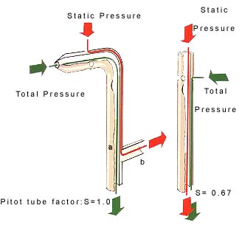Menghitung kecepatan udara rata-rata dengan mengambil sejumlah pembacaan tekanankecepatan yang melintasi bagian melintang saluran dengan menggunakan persamaan berikut :
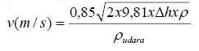
Dimana:
Cp= Konstanta tabung pitot, 0,85 (atau) yang diberikan oleh pabrik pembuatnya
Dh = Perbedaan tekanan rata-rata yang diukur oleh tabung pitot dengan
mengambil pengukuran pada sejumlah titik pada seluruh bagian melintang
saluran.
y_{u}= Berat jenis udara atau gas pada kondisi pengujian
y = Berat jenis zat cair dalam manometer pada tabung pitot (air, alkohol atau air raksa)
Tahap 3: menghitung aliran volumetrik
Tahap ketiga adalah menghitung aliran volumetrik sebagai berikut:
- Ukur diameter saluran (atau dari sek itarnya dimana diameter dapat diperkirakan).
- Hitung volum udara/gas dalam saluran dengan hubungan sebagai berikut
Volumetrik Q (m³/s) = V x A
Tahap 4:Menghitung Daya Blower
Hubungan antara total head, H dan debit Q dinyatakan oleh persamaan (14) berikut :
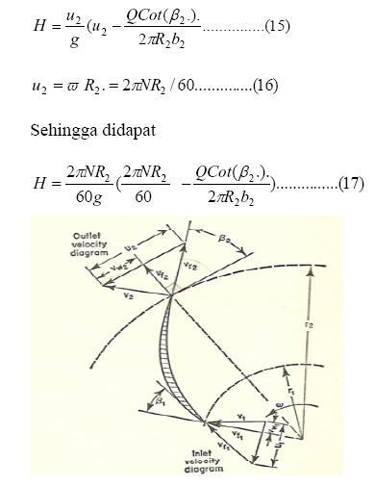
Dimana
g =percepatan gravitasi bumi, m/s²
b₂ =sudut sudu bagian luar (lihat gbr.2)
H =head, Pa
Q = debit, m³/s
u₂ = kecepatan sudu bagian luar, m/s
R₂ = Jari-jari luar dari blower, m
v = kecepatan sudut, rad/s
N = putaran blower-rpm
b₂ = tebal/ketinggian sudu blower,m
Daya blower = γ. Q. H (Watt)
Tahap 5: Menghitung efisiensi Blower
Efisiensi mekanik dan statik dapat dihitung sebagai berikut:
